***護福禱告雙週******3/18~3/31***

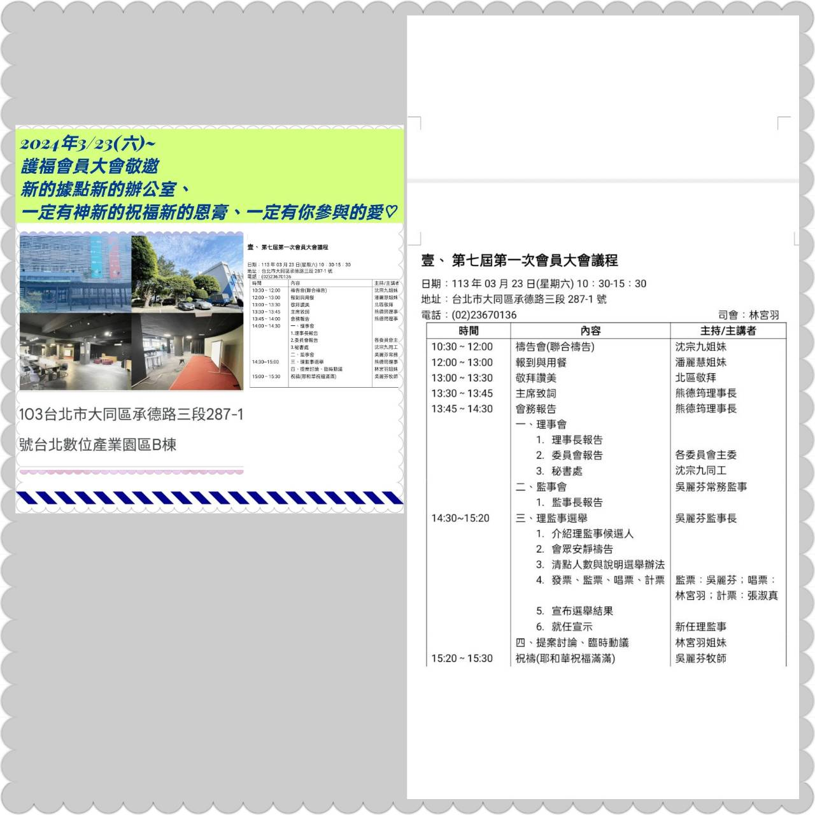

**為護福持守護理專業宣教的異象和使命代禱，能清楚的領受神的心意和謀略並行在其中!**

1. **為第六屆理監事團隊感謝神! 理事長~熊得筠。常務理事~陳清惠、林靜蘭。理事~張淑真、張麗芳、蕭麗君、鄭金鳳、許惠珠、潘麗慧。候補理事~李春綢、方圓媛、蘇慧怡。常務監事~吳麗芬。監事~林宮羽、張雪鳳。候補監事~李敏榕。**
2. **求神保守護福理監事團隊在主裡合一，領受神託付的使命和異象；回應十字架榮耀的呼召。**
3. **為熊德筠理事長代禱，從神而來的能力、智慧、謀略啟示的靈向她開啟，領受聖靈的恩膏和同在。靠著耶和華所得的喜樂要成為理事長服事神的力量!**
4. **為北~中~南~東年度的月聚會安排代禱，求神恩膏每場月聚會，釋放神話語的大能進入每位與會弟兄姐妹心裡；也求神感動護福會友、契友參與領受的心。**
5. **求神看顧護福會員契友，在規律的靈修生活中愛主更深。禱告神差使者四圍安營，保護每一位會員契友及所愛的家人。**
6. **求神親自供應護福的需要****，讓護福每項事工的開展都經歷耶和華以勒神的賜福****。**
7. **求聖靈親自動工在每位與護福接觸的弟兄姐妹心裏****，領受護理專業職場宣教的呼召與感動。**
8. **每週一晚上8點理監事團隊線上禱告會****，為一線醫護人員及護福會友契友代禱，求神使用我們在個人的職場或任何一處環境築起禱告的祭壇；為我們至親的護理家人守望。**

**9.****為護福的臉書能持續被關注****，積極的推展並與肢體連結網路福音事工。護福**

**電子季刊廣泛被閱覽****，使用護福文字事工****，成為弟兄姊妹屬靈生命的供應和**

**祝福****。**

**10.為新手護理師及護生特會****參與的弟兄姊妹代禱****，求神恩待他們的護理生涯****，**

**保守每一位走在父美善的心意和帶領中，認識神並愛主更深****。**

**11.為2024年3/23(六)會員大會暨理監事改選禱告****，求神美善的心意在護福，**

**帶領護福依舊走在祂榮耀的心意中。**

**12.護福辦公室因華神大樓需重建****，故2月底將搬遷至大同區承德路三段287-1**

**號[台北數位產業園區B棟3樓]** **，感謝神即時的預備和供應，座落在佳美之**

**處的居所。**

**13.為各醫院護福小组****，仍持續組員間的連結與關懷，雖疫情在台灣在已逐漸緩**

**解，求神仍為各醫療院所在防疫策略上把關。眾肢體在神的話語上彼此堅固**

**同、建立RPG禱告小組同心禱告興旺福音**

**14.護福網站更新完成**[**http://www.twnef.org/，**可**於網站查閱2007年3月以後**](http://www.twnef.org/，可於網站查閱2007年3月以後)

**之期刊，並附搜尋功能，求神祝福期刊文字事工。**

**15.尚未加入護福會員者，可透過官網申請加入，即可收到護福最新訊息。**

**往後各類活動將透過官網通知及報名(含繳費)。**

**16.奉獻可透過「認識護福」的頁籤中，點選「線上奉獻」可選擇『信用卡』、『實**

**體ATM』、『網路ATM』、『超商條碼』、『超商代碼』進行付款。求神供應護福一**

**切所需充充足足!**

**17.護福官網上線~**

**目前累計已有超過230人加入官網，但仍有許多會員與契友尚未加入~**

**求神保守護福之友加入護福官網可於第一時間收到護福最新消息、護福季刊，**

**亦可從官網得知各區聚會訊息、活動花絮，**

**另可直接於官網報名活動或進行線上奉獻。**

**尚未加入的趕快點官網連結 (** [**http://www.twnef.org/register.aspx**](http://www.twnef.org/register.aspx) **) 申請註冊吧！**

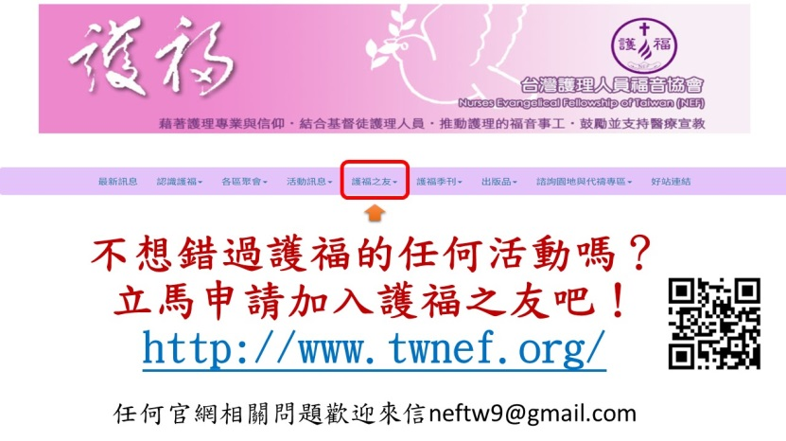

**…………………………………………………………………………………………**

***神在以色列百姓身上所做的事~今天也要做在護福~***

***願神帶領護福每一位會友契友~神的靈要在我們身上~呼召我~差遣你~起來傳[好信息]!***

***神的受膏者無論到哪裡都要起來***

***~建~立~禱告~的~祭壇!***

***2024的每一天~一起~***

***在你所在之處~建立禱告祭壇!***